**KARYA TULIS ILMIAH**

**UJI EFEK ANTIPIRETIK EKSTRAK ETANOL DAUN BANGUN- BANGUN (*Plectranthus amboinicus* Lour) PADA MERPATI (*Columbia livia)* DENGAN PARACETAMOL**

**SEBAGAI PEMBANDING**



**HUSOR SITUMORANG**

**P07539015076**

**POLITEKNIK KESEHATAN KEMENKES MEDAN**

**JURUSAN FARMASI**

**2018**

**KARYA TULIS ILMIAH**

**UJI EFEK ANTIPIRETIK EKSTRAK ETANOL DAUN BANGUN- BANGUN (*Plectranthus amboinicus* Lour) PADA MERPATI (*Columbia livia)* DENGAN PARACETAMOL**

**SEBAGAI PEMBANDING**

**Sebagai Syarat Menyelesaikan Pendidikan Program Studi**

**Diploma III Farmasi**



**HUSOR SITUMORANG**

**P07539015076**

**POLITEKNIK KESEHATAN KEMENKES MEDAN**

**JURUSAN FARMASI**

**2018**

**LEMBAR PERSETUJUAN**

**JUDUL : UJI EFEK ANTIPIRETIK EKSTRAK ETANOL DAUN BANGUN-BANGUN *(Plectrantus amboinicus* Lour*)* PADA MERPATI (*Columbia livia)* DENGAN PARACETAMOL SEBAGAI PEMBANDING**

**NAMA : HUSOR SITUMORANG**

**NIM : P07539015076**

Telah Diterima Dan Disetujui Untuk Diseminarkan Dihadapan Penguji

Medan, Agustus2018

Menyetujui

Pembimbing

Dra. D. Elysa Putri Mambang, M.Si, Apt

NIP. 195410101994032001

KETUA JURUSAN FARMASI

Poltekkes Kemenkes Medan

Dra. Masniah, M.Kes, Apt

NIP. 196204281995032001

**LEMBAR PENGESAHAN**

**JUDUL : UJI EFEK ANTIPIRETIK EKSTRAK ETANOL DAUN BANGUN-BANGUN (*Plectranthus amboinicus* Lour) PADA MERPATI (*Colombia livia*) DENGAN PARACETAMOL SEBAGAI PEMBANDING**

**NAMA : HUSOR SITUMORANG**

**NIM : P07539015076**

Karya Tulis Ilmiah ini Telah Diuji pada Sidang Ujian Akhir Program

Jurusan Farmasi Poltekkes Kemenkes Medan

2018

Penguji I

Dra. Nasdiwaty Daud, M.Si, Apt

NIP. 195411251984102001

Penguji II

Drs. Jafril Rezi, M.Si, Apt

NIP. 195604081996031001

Ketua Penguji

Dra. D. Elysa Putri Mambang, M.Si, Apt

NIP. 195410101994032001

Ketua Jurusan Farmasi

Politeknik Kesehatan Kemenkes Medan

Dra. Masniah, M.Kes., Apt.

NIP. 196204281995032001

**PERNYATAAN**

**UJI EFEK ANTIPIRETIK EKSTRAK ETANOL DAUN BANGUN-BANGUN (*Plectranthus amboinicus* Lour) PADA MERPATI (*Colombia livia*) DENGAN PARACETAMOL SEBAGAI PEMBANDING**

Dengan ini Saya menyatakan bahwa dalam Karya Tulis Ilmiah ini tidak terdapat karya yang pernah diajukan untuk di suatu perguruan tinggi dan sepanjang pengetahuan Saya juga tidak karya atau pendapat yang pernah ditulis atau diterbitkan oleh orang lain, kecuali yang tertulis diacu dalam naskah ini dan disebut dalam daftar pustaka.

Medan, Agustus 2018

Husor Situmorang P07539015076

**MEDAN HEALTH POLYTECHNICS OF MINISTRY OF HEALTH**

**PHARMACY DEPARTMENT**

**SCIENTIFIC PAPER, AUGUST 2018**

**HUSOR SITUMORANG**

**"Antipyretic Effect of Bangun-Bangun Leaf Ethanol Extract (*Plectranthus amboinicus* Lour) on Pigeon (*Columbia livia*) Using Paracetamol as comparison"**

**xi + 39 pages, 4 tables, 7 pictures, 1 graph, 4 attachments**

**ABSTRACT**

Fever is a common health disorder. Fever is characterized by the changes in body temperature beyond normal temperature. Bangun-Bangun leaves (*Plectranthus amboinicus* Lour) is one of the plants that is useful as a medicine. This plant contains compounds of flavonoid, karvacrol saponins, 0.2% essential oil, isopropyl, o-cresol and potassium upto 6.4%. Flavonoid and saponin compounds from this plant areanti-inflammatory and inhibit protaglandin.

The aim of this study was to determine the effectiveness of Ethanol Leaves Ethanol Extract as antipyretics and the level of itsconcentration functioning as antipyretics on pigeons with paracetamol as a comparison.

Bangun-Bangun Leaf Ethanol Extract was obtained by maceration using 70% alcohol as a liquid extracter which was then evaporated with a rotary evaporator. Ethanol extract of this plant was made into 3 different concentrations: 10%, 20% and 30%. This antipyretic effect test was performed on pigeons as experimental animals.

Based on the data obtained, it was known that concentrations of 10%, 20% and 30% had antipyretic effects. The 10% concentration gave an antipyretic effect at 160 minutes. the 20% concentration gave an antipyretic effect in the 140th minute. The 30% concentration produces an antipyretic effect in the 110th minute. The 30% concentration showed an antipyretic effect that was almost equivalent to paracetamol syrup in reducing pigeon body temperature.

       
  
Keywords : Wake-up Leaf Ethanol Extract

Reference : 15 (2008-2016)

**POLITEKNIK KESEHATAN KEMENKES MEDAN**

**JURUSAN FARMASI**

**KTI, AGUSTUS 2018**

**HUSOR SITUMORANG**

**“Uji Efek Antipiretik Ekstrak Etanol Daun Bangun-Bangun (*Plectranthus amboinicus*  Lour) pada Merpati (*Columbia livia*) dengan Parasetamol sebagai pembanding”.**

**xi + 39 Halaman, 4 Tabel, 7 Gambar, 1 Grafik, 4 Lampiran**

**ABSTRAK**

Demam merupakan suatu gejala yang sering terjadi. Penyebab terjadinya demam ditandai dengan perubahan suhu yang lebih dari suhu tubuh normal. Tanaman Daun Bangun-Bangun (*Plectranthus amboinicus* Lour) merupakan salah satu tanaman yang berguna sebagai obat. Tanaman daun Bangun-bangun ini mengandung senyawa flavonoid, saponin karvakrol, minyak atsiri 0,2%, isopropil, o-kresol dan kalium sampai 6,4%. Senyawa flavonoid dan saponin dari daun Bangun-bangun ini besifat sebagai antiinflamasi dan menghambat protaglandin.

Tujuan penelitian ini untuk mengetahui ada tidaknya efek antipiretik dan mengetahui konsentrasi Ekstrak Etanol Daun Bangun-bangun sebagai antipiretik pada merpati dengan parasetamol sebagai pembanding.

Ekstrak Etanol Daun Bangun-bangun dibuat secara maserasi dengan menggunakan alkohol 70% sebagai cairan penyari yang kemudian diuapkan dengan rotary evaporator. Ekstrak Etanol Daun Bangun-bangun dibuat menjadi 3 konsentrasi yaitu 10%, 20% dan 30%. Uji efek antipiretik ini dilakukan dengan menggunakan hewan percobaan Merpati.

Dari data hasil penelitian yang dilakukan, konsentrasi 10%, 20% dan 30% memiliki efek antipiretik. Konsentrasi 10% terjadi efek antipiretik pada menit ke- 160. Konsentrasi 20% terjadi efek antipiretik pada menit ke-140. Konsentrasi 30% terjadi efek antipiretik pada menit ke-110. Konsentrasi 30% memiliki efek antipiretik yang hampir setara dengan sirup paracetamol pada penurunan suhu tubuh merpati.

Kata Kunci : Ekstrak Etanol Daun Bangun-Bangun, Merpati, Paracetamol

Daftar bacaan :15 (2008-2016)

**KATA PENGANTAR**

Puji dan syukur penulis panjatkan kehadirat Tuhan Yang Maha Esa karena atas Rahmat dan karunia-Nya sehingga penulis dapat menyelesaikan penyusunan laporan yang berjudul **”Uji Efek Antipiretik Ekstrak Etanol Daun Bangun-Bangun (*Plectranthus amboinicus* Lour) Pada Merpati (*Columbia livia*) Dengan Paracetamol Sebagai Pembanding”**

Adapun tujuan penelitian ini adalah untuk memenuhi salah satu persyaratan dalam menyelesaikan program pendidikan diploma III di Politeknik Kesehatan Kemenkes Medan Jurusan Farmasi.

Dalam menyelesaikan karya tulis ilmiah ini tidak lepas dari dukungan, dorongan serta bantuan dari beberapa pihak sehingga dalam kesempatan ini penulis ingin mengucapkan terima kasih sebesar-besarnya kepada:

1. **Ibu Dra. Ida Nurhayati, M.Kes selaku Direktur Politeknik Kesehatan Kemenkes Medan.**
2. Ibu Dra. Masniah, M.Kes,Apt selaku Ketua Jurusan Farmasi Poltekkes Kemenkes Medan .
3. **Ibu Dra. D. Elysa Putri Mambang, M.Si., Apt selaku pembimbing akademik yang telah membimbing penulis selama mengikuti kuliah di Jurusan Farmasi Poltekkes Kemenkes Medan dan selaku pembimbing Karya Tulis Ilmiah dan mengantarkan penulis mengikuti UAP.**
4. **Ibu Dra. Nasdiwaty Daud, M.Si, Apt selaku penguji I Karya Tulis Ilmiah dan Ujian Akhir Program (UAP) yang telah menguji dan memberikan masukan kepada penulis.**
5. **Bapak Drs. Jafril Rezi, M.Si, Apt selaku penguji II Karya Tulis Ilmiah dan Ujian Akhir Program (UAP) yang telah menguji dan memberikan masukan kepada penulis.**
6. **Seluruh Dosen dan staf pegawai Jurusan Farmasi Poltekkes Kemenkes Medan.**
7. **Teristimewa kepada orangtua saya tercinta K. Situmorang dan T. Sigiro beserta saudara saya Lamson Paulus Pardi Situmorang, Binur Situmorang, Ramli Situmorang, Riston Situmorang, Makmur Situmorang, Kakak saya Lesti Situmorang, Adik saya Rindu Situmorang, Rominta Situmorang dan Melfa Ria Pasaribu yang memberi dukungan moral, materi maupun doa serta motivasi kepada penulis sehingga penulis dapat menyelesaikan Karya Tulis Ilmiah ini.**
8. **Para sahabat penulis yang telah membantu saya selama perkuliahan dan menyelesaikan Karya Tulis Ilmiah ini (Willyam B Tampubolon, Cristiando Marbun, Abraham L Gultom, Ruby Abdullah, Aminudin, Tri Putri Manalu, Miranda Gultom, Lasoma Tambunan, Nia Delisma, Sri Rosmayani Simarmata, Friska M Vanni Sianipar, Ferdinand Sitohang, Veronika situmorang yang mendukung dan memberi semangat kepada penulis dalam penyusunan Karya Tulis Ilmiah.**
9. **Kepada seluruh pihak yang memberikan dukungan yang tidak dapat penulis sebut satu per satu.**

**Penulis menyadari bahwa Karya Tulis Ilmiah ini masih jauh dari kata sempurna. Oleh karena itu, penulis mengharapkan kritik dan saran yang membangun demi kesempurnaan Karya Tulis Ilmiah ini.**

**Akhir kata penulis mengucapkan terima kasih dan semoga Karya Tulis Ilmiah ini dapat bermanfaat bagi semua.**

**Medan, Agustus 2018**

**Penulis**

**Husor situmorang**

**DAFTAR ISI**

Halaman

**LEMBAR PERSETUJUAN**

**LEMBAR PENGESAHAN**

**SURAT PERNYATAAN i**

**ABSTRACT ii**

**ABSTRAK iii**

**KATA PENGANTAR iv**

**DAFTAR ISI vi**

**DAFTAR TABEL viii**

**DAFTAR GRAFIK ix**

**DAFTAR GAMBAR x**

**DAFTAR LAMPIRAN xi**

**BAB I PENDAHULUAN 1**

1.1 Latar Belakang 1

1.2 Rumusan Masalah 2

1.3 Tujuan Penelitian 3

1.4 Manfaat Penelitian 3

**BAB II TINJAUAN PUSTAKA 4**

2.1 Uraian Tanaman 4

2.1.1 Sistematika Tanaman 4

2.1.2 Nama Lain 4

2.1.3 Morfologi Tanaman 5

2.1.4 Kandungan Kimia 6

2.1.5 Khasiat 7

2.2 Demam 8

2.2.1 Patofisiologi 8

* 1. Antipiretik 10

2.4 2,4-Dinitrofenol 13

2.5 Ekstrak 13

2.6 Hewan Percobaan 14

2.7 Kerangka Konsep 15

2.9 Defenisi Operasional 15

2.10 Hipotesis 16

**BAB III METODE PENELITIAN 17**

* 1. Metode Penelitian 17

3.1.1 Lokasi dan Waktu Penelitian 17

3.2 Pengambilan Sampel 17

3.3 Hewan Percobaan 17

3.4 Alat dan Bahan 17

3.4.1 Alat 17

3.4.2 Bahan 18

3.5 Pembuatan Sediaan 18

3.5.1 Pembuatan Simplisia Kering 18

3.5.2 Pembuatan Ekstrak Etanol Daun Bangun-Bangun 18

3.5.3 Pembuatan Larutan Suspensi CMC 0,5% 19

3.5.4 Pembuatan Suspensi Ekstrak Etanol Daun Bangun-

Bangun 19

3.5.5 Pembuatan Larutan 2,4-Dinitrofenol 20

3.6 Perhitungan 20

3.6.1 Perhitungan Volume Suspensi Paracetamol 20

3.6.2 Perhitungan Volume Larutan 2,4-Dinitrofenol 20

3.6.3 Volume Suspensi CMC 0,5% 21

3.6.4 Volume Suspensi Ekstrak Daun Bangun-Bangun 21

3.7 Prosedur Kerja 22

**BAB IV HASIL DAN PEMBAHASAN 24**

**BAB V KESIMPULAN DAN SARAN 31**

5.1 Kesimpulan 31

5.2 Saran 31

**DAFTAR PUSTAKA 32**

**DAFTAR TABEL**

Tabel 4.1 Data Suhu Tubuh Merpati Sebelum Pemberian 2.4-DNF 26

Tabel 4.2 Data Suhu Tubuh Merpati Setelah Pemberian 2.4-DNF 27

Tabel 4.3 Pemberian 2.4-DNF, Suspensi Paracetamol, Ekstrak Etanol Daun Bangun-Bangun (10%, 20% dan 30%) dan Suspensi CMC 0,5% b/v 28

Tabel 4.4 Rata-rata Suhu Tubuh Merpati setelah diberikan Sirup Paracetamol, Suspensi Ekstrak Etanol Daun Bangun-Bangun (10%, 20% dan 30%), Suspensi CMC 0,5% b/v dan Kontrol 29

**DAFTAR GRAFIK**

Grafik Perubahan Suhu Tubuh Merpati 30

**DAFTAR GAMBAR**

Gambar 1. Tanaman Bangun-Bangun 33

Gambar 2. Ekstrak Bangun-Bangun dan Suspensi CMC 0,5% 33

Gambar 3. Sirup Paracetamol dan 2.4-DNF 33

Gambar 4. Merpati yang ditimbang 34

Gambar 5. Penyuntikan 2.4-DNF 34

Gambar 6. Penyuntikan Suspensi Ekstrak Etanol Daun Bangun-Bangun 35

Gambar 7. Pengukuran Suhu 35

**DAFTAR LAMPIRAN**

Lampiran 1 Surat Herbarium Medanese USU 36

Lampiran 2 Surat Izin Penelitian Laboratorium Farmakologi

Poltekkes Medan 37

Lampiran 3 Surat Persetujuan KEPK Tentang Pelaksanaan Penelitian Bidang Kesehatan 38

Lampiran 4 Kartu Bimbingan KTI 39

**BAB I**

**PENDAHULUAN**

1. **Latar Belakang**

Menurut Undang-Undang Kesehatan No.36 Tahun 2009 Kesehatan adalah keadaan sehat, baik secara fisik, mental, spiritual, maupun sosial yang memungkinkan setiap orang untuk hidup produktif secara sosial dan ekonomis.

Kesehatan adalah harta paling berharga yang seyogyanya dimiliki oleh setiap keluarga indonesia dewasa ini. Mencegah penyakit tentu jauh lebih baik dibandingkan mengobatinya, apalagi dengan semakin mahalnya harga obat dan biaya rumah sakit. Dalam upaya mempersempit perbedaan tersebut maka perlu dilakukan penelitian dan tindak lanjutnya. Permasalahan yang ada saat ini adalah adanya perbedaan persepsi antarpemerhati obat dan pengobatan tradisional dengan pengobatan modern (Dian Rakyat, 2008).

Berdasarkan Undang-Undang RI No. 36 Tahun 2009 tentang Kesehatan. Obat tradisional adalah bahan atau ramuan yang berupa bahan tumbuhan, bahan hewan, bahan mineral sediaan sarian (galenik) atau campuran dari bahan tersebut secara turun-temurun telah digunakan untuk pengobatan dan dapat diterapkan sesuai dengan norma yang berlaku di masyarakat. Obat tradisional yang merupakan kekayaan indonesia, menuntut masyarakatnya untuk menggalakkan penggunaan obat tradisional. Beberapa keunggulan obat tradisional adalah efek sampingnya yang lebih ringan jika dibanding obat sintetik. Selain itu, harga obat tradisional relatif murah dibanding obat kimia dikalangan masyarakat (Suparni, 2012).

Penggunaan obat tradisional oleh masyarakat adalah sebagai aromaterapi, antipiretik, antiinflamasi, antihipertensi, obat batuk, dan sebagainya. Penggunaan obat tradisional sebagai antipiretik menduduki urutan kedua setelah penggunaan obat tradisional untuk pengobatan pusing. Hal ini dikarenakan demam merupakan suatu gejala yang sering terjadi (Umar zein, 2011).

Obat kimia (sintetik) yang digunakan untuk menurunkan demam adalah paracetamol dan aspirin. Di tahun 2014 telah diproduksi di dunia sekitar 35.000 ton aspirin dan paracetamol. Lebih dari 100 milyar tablet telah dikonsumsi. Dewasa ini pada umumnya, paracetamol dianggap sebagai zat anti demam dan anti nyeri yang paling aman, memiliki efek samping yang kecil bagi lambung dan untuk swamedikasi daripada aspirin yang memiliki efek samping yang berbahaya bagi lambung (Tan Hoan Tjay, 2015).

Salah satu jenis bahan tradisional yang digunakan sebagai pereda demam adalah daun bangun-bangun (*Plectranthus amboinicus* Lour) yang merupakan tanaman familia Labiatae, yang tumbuh di Tanah air kita di berbagai daerah. Dalam pengobatan tradisional, daun bangun-bangun atau daun jinten memiki khasiat empiris sebagai obat penurun panas, obat batuk, mules dan sariawan (Kartasapoetra, 2006).

Penggunaan daun bangun-bangun atau daun jinten sebagai obat tradisional berhubungan erat dengan kandungan zat aktif yang dimilikinya. Salah satu zat tersebut adalah flavonoid. Berbagai penilitian menunjukkan bahwa flavonoid memiliki efek antipiretik. Flavonoid mampu menghambat enzim siklooksigenase yang berperan dalam metabolisme asam arakidonat menjadi prostaglandin (Kartasapoetra, 2006). Oleh karena itu, tanaman yang mengandung flavonoid seperti daun Bangun-bangun berpotensi sebagai antipiretik. Pada penelitian ini bagian tanaman yang digunakan adalah daun bangun-bangun atau daun jinten.

Berdasarkan keterangan di atas, peneliti mencoba melakukan penelitian tentang **“*Uji Efek Antipiretik Ekstrak Etanol Daun Bangun-Bangun (Plectranthus amboinicus* Lour*) pada Merpati (Columbia livia) dengan Paracetamol sebagai Pembanding”.***

1. **Rumusan Masalah**

Berdasarkan latar belakang di atas, maka dapat dirumuskan masalah penelitian ini, yaitu:

1. Apakah Ekstrak Etanol Daun Bangun-Bangun mempunyai efek antipiretik pada merpati?
2. Berapakah kadar ekstrak etanol Daun Bangun-Bangun yang dapat memberikan efek antipiretik pada merpati?

1. **Tujuan Penelitian**
2. Untuk mengetahui Efek Antipiretik dari Ekstrak Etanol Daun Bangun-bangun (*Plectranthus amboinicus* Lour) pada merpati.
3. Untuk mengetahui kadar ekstrak etanol Daun Bangun-bangun yang dapat memberikan efek antipiretik pada merpati.
4. **Manfaat Penelitian**

Penelitian ini diharapkan dapat menambah wawasan keilmuan mengenai manfaat Ekstrak Daun Bangun-Bangun terutama sebagai antipiretik dan digunakan sebagai acuan penelitian berikutnya untuk pengembangan potensi dari khasiat Daun Bangun-Bangun atau Daun Jinten (*Plectranthus amboinicus* Lour).

**BAB II**

**TINJAUAN PUSTAKA**

1. **Uraian Tanaman**

Uraian tumbuhan meliputi : sistematika tanaman, nama lain, morfologi tanaman, kandungan kimia dan khasiat tanaman.

1. **Sistematika Tanaman**

Kingdom : Plantae

Sub Kingdom : Tracheobionta

Super Divisio : Spermatophyta

Divisio : Magnoliophyta

Kelas : Magnoliopsida

Subkelas : Asteridae

Ordo : Lamiales

Famili : Lamiaceae

Genus : *Plectranthus*

Spesies : *Plectranthus amboinicus* Lour

1. **Nama Lain**

Daun Bangun-bangun memiliki nama lain di tiap daerah dan negara seperti Daun Jinten (Indonesia), Caraway Seed (Inggris). Pan Ling Moung (Cina), Bangun-bangun (Batak), Sukan (Melayu) , Aceran (Sunda), Daun Kucing (Jawa), Majha Nereng (Madura), Iwak (Bali), Golong ( Flores), Kunu Etu (Timor) (Satiawan Dalimartha, 2015).

1. **Morfologi Tanaman**

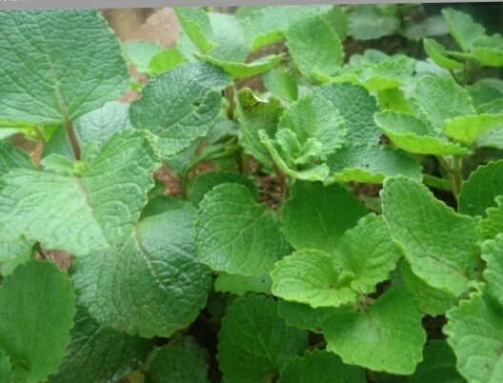

Gambar 2.1.3: Tanaman Bangun-Bangun

Daun Bangun-bangun diperkirakan berasal dari India, kemudian tersebar dikawasan tropika dan pantropika. Tumbuh liar dipegunungan atau tempat-tempat lainnya yang sedikit terlindung, kadang ditanam di halaman dan kebun sebagai tanaman obat. Daun bangun-bangun dapat ditemukan dari dataran rendah sampai 1.100 m dpl (Setiawan Dalimartha, 2015).

Daun Bangun-bangun merupakan terna tahunan dengan pangkal sering kali berkayu, menaik, tinggi sampai 1 m, batang meruas berambut kasar, berwarna hijau pucat. Daun tunggal, tebal berdaging, bertangkai, letak berhadapan bersilang. Helaian daun berbentuk bulat telur, ujung dan pangkal runcing, tepi bergerigi sampai beringgit, kecuali bagian pangkalnya, pertulangan menyirip dan bercabang-cabang membentuk gambaran seperti jala, permukaan berambut tebal seperti beledu berwarna putih, panjang 5-7 cm, lebar 4-6 cm, warna hijau muda, jika diremas berbau harum. Perbungaan majemuk berupa tandan dengan panjang 20 cm, keluar dari ujung percabangan dan ketiak daun, berwarna biru keunguan. Biji keras, bentuk gepeng, dan berwarna cokelat muda (Setiawan Dalimartha, 2015)

1. **Kandungan Kimia**

Tanaman Bangun-bangun *(Coleus amboinicus* Lour*)* termasuk tanaman Labiatae, tumbuh di Tanah Air kita di berbagai daerah. Daun tanaman Bangun-bangun ini mengandung banyak minyak atsiri sekitar 0,2%, Saponin karvakrol, isopropil, O-kresol dan kalium sampai 6,4% (Kartasapoetra,2006). Daun Bangun-bangun *(Plectranthus amboinicus* Lour*)* memiliki kandungan flavonoid yaitu quercetin, apigenin, luteolin, salvigenin, genkwanin. Daun bangun-bangun juga telah dibuktikan sebagai antiinflamasi karena bekerja menghambat respons inflamasi yang diinduksi oleh siklooksigenase, juga terbukti sebagai anti-tumor.

Flavonoid merupakan senyawa fenol terbesar yang ditemukan di alam. Senyawa ini merupakan zat warna merah, ungu, biru dan kuning yang ditemukan dalam tumbuh-tumbuhan. Flavonoid larut dalam air dan cukup stabil dalam pemanasan yang mencapai suhu 1000C (Mitchel, 2011). Senyawa flavonoid terdiri dari beberapa jenis tergantung pada tingkat oksidasi dari rantai propana 1,3-Diarilpropana yang merupakan struktur dasar flavonoid. Lebih dari 2000 jenis senyawa flavonoid yang berasal dari tumbuhan telah diidentifikasi, namun ada tiga kelompok yang umum dipelajari, yaitu: *Anthocyanins, Flavonol dan Flavones.* Flavonoid secara garis besar dikelompokkan menjadi empat golongan utama, yaitu: *Flavones, Flavanone, Catechins* dan *Anthocyanins*. Anthocyanins adalah pigmen berwarna yang umumnya terdapat pada bunga berwarna merah, ungu dan biru.

Meski terdapat dalam berbagai tanaman, flavonoid tidak terdapat pada tanaman ganggang, jamur, juga makhluk hidup bakteri. Pada umumnya manfaat senyawa Flavonoid beserta semua jenisnya adalah untuk mengusir radikal bebas dalam tubuh kita. Radikal bebas adalah bagian tubuh yang mengambil sebagian sel-sel sehat dalam tubuh agar tetap bisa hidup secara stabil. Struktur Kimia Flavonoid dapat dilihat pada gambar 1.

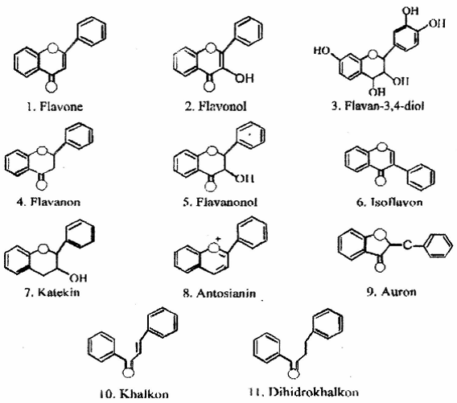

Gambar 1.Stuktur Kimia Flavonoid

Sebagian besar senyawa flavonoid ditemukan di alam dalam bentuk glikosida (Kombinasi gula dan alkohol) dengan unit flavonoidnya terikat pada suatu gula (Warner, 2012).

Flavonoid sebagai antipiretik bekerja seperti aminobenzen yaitu dengan menghambat enzim siklooksigenase yang berperan dalam metabolisme asam arkidonat menjadi prostaglandin (Goodman, 2012). Penghambat enzim siklooksigenase meyebabkan produksi prostaglandin menurun sehingga *set point* termostat di hipotalamus diturunkan kembali dan demam berkurang (Umar Zein, 2012).

**2.1.5 Khasiat**

Pengobatan tradisional daun bangun-bangun atau daun jinten berkhasiat untuk meningkatkan keluarnya ASI (laktagoga), pereda demam (antipiretik), menghilangkan nyeri (analgesik), dan antiseptik (Setiawa Dalimartha, 2015)

Pengobatan tradisional daun bangun-bangun ini juga berkhasiat untuk menyembuhkan batuk kering, menyembuhkan sariawan, merawat luka borok, dan mengobati perut kembung (Arief Murthe, 2016).

Pada demam, siapkan 9 lembar daun bangun-bangun kemudian cuci bersih. Tumbuk halus, peras dan saring selanjutnya minum airnya.

1. **Demam**

Demam adalah respon yang terkoordinasi akibat adanya stimulus imun (biologis maupun kimiawi), berupa peningkatan suhu inti tubuh yang melebihi normal, meliputi tiga fase klinis yaitu: fase dingin, fase demam dan fase kemerahan.

Fase dingin merupakan fase dimana terjadi kenaikan suhu tubuh suhu tubuh sudah sudah mencapai *set point* baru dan tercapai keseimbangan antara produksi dan pengeluaran panas. Sedangkan, fase kemerahan terjadi ketika *set point* suhu tubuh kembali normal, ditandai dengan berkeringat dan kulit kemerahan karena vasodilatasi pembuluh darah. Respon fase akut yang terlibat dalam proses adaptif ini adalah sistem otonom, tingkah laku dan neuroendokrin (Umar zein, 2012).

Secara umum suhu tubuh manusia normal berkisar antara 360C - 37,50C. Dikatakan demam (febris/pireksia), bila suhu tubuh lebih dari 37,50C (Umar zein, 2012). Perubahan *set point* suhu tubuh dipertahankan menuju *set point* yang baru di hipotalamus.

Demam dapat disebabkan oleh infeksi atau salah satu akibat kerusakan jaringan, peradangan, penolakan pencangkokan, adanya tumor ganas, atau keadaan penyakit lain (Goodman dan Gilman, 2014).

1. **Patofisiologi**

Dalam keadaan normal, suhu tubuh dijaga keseimbangannya antara produksi dan pengeluaran panas tubuh. Pengaturan suhu tubuh ini dilakukan melalui mekanisme umpa balik (*feed back)* dan diatur oleh pusat pengatur suhu yang di hipotalamus (Umar zein, 2012). Dua jenis sinyal akan dihantarkan menuju neuron-neuron pada hipotalamus anterior preoptik dan hipotalamus posterior. Pertama dari saraf perifer yang mencerminkan reseptor-reseptor untuk hangat dan dingin, dan yang kedua dari temperatur darah yang membasahi daerah ini. Pengintegrasian sinyal dilakukan oleh pusat termolegulasi hipotalamus untuk mempertahankan temperatur normal (Weissman dkk., 2011).

Konsep terpenting pengaturan suhu tubuh adalah keseimbangan antara pemasukan dan pengeluaran panas. Pemasukan panas terjadi melalui produksi panas internal (terutama dari aktivitas otot dan laju metabolisme) dan penambahan panas dari lingkungan eksternal. Sedangkan pengeluaran panas terjadi melalui pengurangan panas dari permukaan tubuh ke lingkungan eksternal dengan cara radiasi, konveksi, dan evaporasi.

Respon demam merupakan reaksi yang melibatkan sitokin sebagai perantara terjadinya kenaikan suhu tubuh, membangkitkan reaksi fase akut, mengaktifkan sistem imun dan endokrin. Sitokin yang tersekresi membuat patokan (*set point)* yang lebih tinggi, pada keadaan inipengaturan suhu tubuh (termogulasi) tetap berlangsung (Elyzabeth, 2013). Semua mekanisme untuk meningkatkan suhu tubuh terlibat ketika *set point* tubuh mulai meninggi, termasuk regulasi penyimpanan dan pembentukan panas. Perubahan *set point* menyebabkan aktivasi sistem saraf simpatis yang menginduksi vasokonstriksi pembuluh darah kulit, menghambat aktivitas kelenjar keringat, mengaktifkan pusat menggigil di hipotalamus, sehingga produksi panas meningkat.

Penyebab kenaikan *set point* termostat tubuh di hipotalamus adalah suatu zat pirogenik yang terbentuk sebagai respon dari infeksi atau inflamasi (Davis, 2011). Pirogen terbagi menjadi eksogen dan endogen, dimana pirogen eksogen berasal dari luar hospes, sedangkan pirogen endogen diproduksi oleh hospes yang umumnya terbentuk sebagai respon terhadap stimulan awal yang biasanya timbul oleh karena infeksi atau inflamasi. Pirogen endogen dihasilkan baik secara sistemik maupun lokal kemudian memasuki sirkulasi dan menyebabkan demam pada tingkat pusat termoregulasi di hipotalamus atau thermoregulatory centre (Dinarello dkk., 2011).

Pirogen endogen menginduksi pembentukan proataglandin (PG) terutama prostaglandin E2 (PGE2) yang selanjutnya bekerja di hipotalamus untuk membangkitkan reaksi demam (Weissman dkk., 2011). Prostaglandin E2 disintesis melalui tiga langkah yaitu:

1. Konvensi membran fosfolipid menjadi asam arakidonat oleh enzim fosfolipase A2;
2. Asam arakidonat kemudian dikonversikan menjadi prostaglandin H2 atau asam endoperoksida (PGH2) oleh enzim siklooksigenase (COX);
3. PGH2 kemudian diisomerisasi menjadi zat-zat prostaglandin (PGF2), prostasiklin (PGI2) dan tromboksan (TX A2)
4. **Antipiretik**

Antipiretik adalah obat yang dapat menekan atau mengurangi peningkatan temperatur tubuh yang tidak normal (Kamienski, 2015). Demam merupakan gejala yang sering terjadi pada suatu penyakit infeksi dan yang lain. Oleh karena itu, obat antipiretik sangat sering digunakan oleh masyarkat sebagai obat simptomatis

Hampir semua obat analgesik perifer (non opioid) bersifat antipiretik. Oleh sebab itu, istilah analgesik-antipiretik sering dipakai sebagai suatu kesatuan. Obat anlgesik-antipiretik bekerja dengan menghambat enzim siklooksigenase (COX) yang berperan dalam biosintesis prostaglandin (Tjay dan Rahardja, 2013).

Perubahan asam arakidonat menjadi prostaglandin akan dibantu oleh enzim sikloogsigenase. Enzim siklooksigenase memiliki dua isoform yaitu enzim siklooksigenase-1 (COX-1) dan siklooksigenase-2 (COX-2). Enzim COX-1 terdapat di kebanyakan jaringan tubuh, antara lain di pelat-pelat darah, ginjal dan saluran cerna. Zat ini berperan pada pemeliharaan perfusi ginjal, homeostatis vaskuler, penyedia prekusor prostaglandin untuk sintetis tromboksan dan melindungi lambung dengan jalan membentuk bikarbonat dan lendir, serta menghambat produksi asam. Penghambatan COX-1 menghindari pembentukan prostasiklin (PGI2) yang berdaya melindungi mukosa lambung dan ginjal, sehingga demikian bertanggung jawab untuk efek samping iritasi lambung-usus serta froktosisitasnya (Tjay dan Rahardja, 2013).

Kenaikan temperatur tubuh pada keadaan demam diinisiasi oleh sitkoin-pirogen seperti interleukin-1, interleukin-6 dan faktor nekrosis tumor α (TNF α). Sitokin pirogen tersebut menstimulasi enzim siklooksigenase-2 (COX-2) yang terdapat dalam sel endotel perivaskuler di hipotalamus. Setelah terstimulasi, produksi prostaglandin E2 (PGE2) meningkat dan menyebabkan naiknya *set point* suhu tubuh sehingga terjadi demam. Penghambatan aktivitas enzim COX-2 oleh obat antipiretik akan menurunkan prostaglandin E2 tersebut sehingga *set point* suhu tubuh kembali normal (Mozayani, 2012).

Obat-obat analgesik-antipiretik dikelompokkan menjadi beberapa golongan yaitu:

1. Golongan Parasetamol

Preparat terpenting dan paling banyak digunakan dalam golongan ini adalah asetaminofen atau parasetamol. Asetaminofen adalah metabolit dari fenasetin, yang dahulu banyak digunakan sebagai analgesik. Setelah diketahui bahwa asetaminofen bersifat nefrotoksik dan karsinogenik, penggunaannya diawasi dan dikurangi. Penggunaan asetaminofen dalam jangka panjang dapat menyebabkan nefropatianalesik (Tjay dan Rahardja, 2013).

Rumus Bangun :

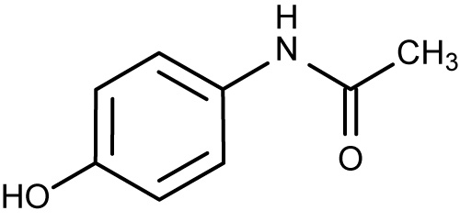

**Paracetamol**

Nama Kimia : N-(4-hydroxyphenyl)ethanamide

Rumus Molekul : C8H9NO2

Berat Molekul : 151,16

Pemerian : Serbuk hablur, putih, tidak berbau

sedikit pahit.

Kelarutan : Larut dalam air mendidih dan dalam

natrium hidoksida 1N, mudah larut dalam

etanol.

Kegunaan : Analgetik dan Antipiretik (FI Ed.V)

Asetaminofen mempunyai khasiat analgesik-antipiretik, tetapi efek antiinflamasinya sangat lemah. Asetaminofen dianggap analgesik-antipiretik paling aman dan dijual bebas untuk swamedekasi karena jarang menimbulkan efek samping. Asetaminofen dapat digunakan oleh ibu hamil dan menyusui. Absorbsi asetaminofen di usus bersifat cepat dan tuntas sementara secara rectal lebih lambat.

Asetaminofen bekerja dengan menginhibisi enzim siklooksigenase (COX) yang berperan dalam sintesis prostaglandin E2, sehingga *set point* suhu tubuh akan menurun (Goodman, 2012). Senyawa alami seperti flavonoid sebagai antipiretik bekerja dengan cara yang sama seperti asetaminofen. Asetaminofen memiliki selektivitas penghambatan siklooksigenase pada system nervus sentral dan memiliki efek yang lemah pada saluran gastrointestinal sehingga asetaminofen jarang menimbulkan efek samping pada lambung

1. Golongan Asam Salisilat

Contoh dari golongan salisilat adalah aspirin (asetosal) yang merupakan obat standar untuk analgesik, antipiretik dan antiinflamasi. Secara sistemik, aspirin digunakan sebagai analgesik, antipiretik, antiinflamasi dan antigout. Efek samping penggunaan aspirin yang sering adalah iritasi lambung dan reaksi alergi.

1. Golongan Pirazolon

Contoh dari golongan pirozolon yang umum digunakan adalah dipiron (antalgin). Dipiron digunakan hanya sebagai analgesik-antipiretik karena efek antiinflamasinya lemah. Penggunaan dipiron dapat menimbulkan efek samping berupa agranulositosis, anemia aplastik dan trombositopenia.

1. Golongan AINS lainnya

Obat Anti Inflamasi Non Steroid (AINS) lainnya yang cukup sering digunakan adalah asam mefenamat, diklofenak dan ibuprofen. Asam mefenamat adalah derivat dari asam fenamat. Penggunaan asam mefenamat sering menimbulkan efek samping berupa iritasi lambung. Diklofenak merupakan derifat asam fenilasetat, sedangkan ibuprofen tidak dianjurkan untuk wanita hamil (Syamsudin, 2013).

1. **2,4-Dinitrofenol**

2,4-Dinitrofenol merupakan senyawa yang sering digunakan dalam eksperimen untuk menginduksikan demam pada hewan percobaan.

Rumus Bangun :

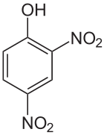

**Gambar. 2,4-Dinitrofenol**

Rumus Molekul : C6H4N2O5

Berat Molekul : 184,11

Pemerian : Merupakan kristal agak kuning.

Kelarutan : Sulit larut dalam air dingin, larut dalam air

hangat CHCl3, alkohol, benzene dan pelarut alkali.

Kegunaan :Sebagai racun, peptisida, bahan pewarna . pabrik, sebagai reagen, untuk mendeteksi ion K+ dan NH4

1. **Ekstrak**

Yang dimaksud dengan ekstrak adalah sediaan kering, kental atau cair dibuat dengan menyari simplisia nabati atau hewani menurut cara yang cocok, di luar pengaruh cahaya matahari langsung (Farmakope Indonesia Edisi III, 2010).

Ada beberapa metode dasar ekstraksi yang dipakai untuk penyarian yaitu maserasi dan perkolasi. Pada penelitian ini ekstrak dibuat secara maserasi dengan menggunakan cairan penyari etanol 70%.

Masukkan satu bagian serbuk kering simplisia ke dalam maserator, tambahkan 10 bagian pelarut. Rendam selama 6 jam pertama sambil sekali-sekali di aduk, kemudian diamkan selama 18 jam. Pisahkan maserat dengan cara sentrifugasi, dekantasi atau filtrasi. Ulangi proses penyarian sekurang-kurangnya satu kali dengan jenis pelarut yang sama dan jumlah volume pelarut sebanyak setengah kali jumlah volume pelarut pada penyarian pertama.

Kumpulkan semua maserat, kemudian uapkan dengan penguap vakum atau penguap tekanan rendah hingga diperoleh ekstrak kental (Farmakope Herbal Indonesia).

Hitung rendemen yang diperoleh yaitu persentase bobot (b/b) antara rendemen dengan bobot serbuk simplisia yang digunakan dengan penimbangan. Rendemen harus mencapai angka sekurang-kurangnya sebagaimana ditetapkan pada masing-masing monografi ekstrak

1. **Hewan Percobaan**

Hewan percobaan adalah spesies-spesies hewan yang dipelihara di laboratorium secara intensif dengan tujuan digunakan pada penelitian baik di bidang obat-obatan maupun zat kimia yang berbahaya atau berkhasiat bagi umat manusia.

Ada bermacam-macam hewan yang dijadikan percobaan atau penelitian antara lain jenis hewan kecil seperti Mencit, Merpati, Tikus, Kelinci dan lain sebagainya.

Untuk mendapatkan hewan percobaan yang sehat dan berkualitas standar dibutuhkan beberapa fasilitas dalam pemeliharaannya antara lain fasilitas kandang yang bersih, makanan dan minuman yang bergizi dan cukup, pengembangbiakan yang terkontrol serta pemeliharaan kesehatan hewan itu sendiri.

Penelitian ini menggunakan Merpati (*Columbia livia)* sebagai hewan percobaan karena Merpati masih tahan pada suhu tubuh 420C. Merpati yang digunakan adalah Merpati janis kelamin jantan dan betina serta sehat.

Ciri-ciri Merpati sehat antara lain:

1. Tingkah laku Merpati lincah.
2. Matanya bening.
3. Bulunya mulus/tidak kusut.

Ciri-ciri Merpati yang tidak sehat antara lain:

1. Merpati bergerak lambat dan malas.
2. Matanya sayu, sering memejamkan mata dalam waktu yang cukup lama.
3. Bulunya terlihat kusam dan kusut.

Untuk menjaga Merpati agar tetap sehat, ada beberapa hal yang perlu diperhatikan:

1. Lingkungan harus bersih, nyaman dan sehat seperti kandang yang kering, ventilasi yang baik.
2. Makanan yang diberikan harus bermutu baik.
3. Minuman Merpati harus diberikan secara teratur.
4. Keadaan Merpati harus diamati setiap hari, jika ada gejala Merpati kurang sehat harus segera diatasi.
5. **Kerangka konsep**

Variabel Bebas Variabel Terikat

Suhu Tubuh Merpati Normal

Efek Penurunan Suhu Tubuh Merpati

Paracetamol

EEDBB 30%

EEDBB 20%

EEDBB 10%

CMC 0,5%

1. **Defenisi Operasional**
2. Demam adalah respon yang terkoordinasi akibat adanya stimulus imun (biologis maupun kimiawi), berupa peningkatan suhu inti tubuh yang melebihi normal
3. Antipiretik adalah obat yang dapat menekan atau mengurangi peningkatan temperatur tubuh yang tidak normal.
4. Ekstrak adalah sediaan pekat yang diperoleh dengan mengekstraksi zat aktif dari simplisia nabati atau hewani menggunakan pelarut yang sesuai, kemudian semua atau hampir semua pelarut diuapkan dan massa atau serbuk yang tersisa diperlakukan sedemikian hingga memenuhi bahan baku yang telah ditetapkan.
5. Ekstrak Etanol Daun Bangun-bangun 30% adalah Sediaan yang diperoleh dari ekstrak kental yang dibuat dengan cara maserasi dan ditimbang sebanyak 30 gram, lalu ditambah CMC 0,5% b/v hingga 100 ml.
6. Ekstrak Etanol Daun Bangun-bangun 20% adalah Sediaan yang diperoleh dari ekstrak kental yang dibuat dengan cara maserasi dan ditimbang sebanyak 20 gram, lalu ditambah CMC 0,5% b/v hingga 100 ml.
7. Ekstrak Etanol Daun Bangun-bangun 10% adalah Sediaan yang diperoleh dari ekstrak kental yang dibuat dengan cara maserasi dan ditimbang sebanyak 10 gram, lalu ditambahkan CMC 0,5% b/v hingga 100 ml.
8. Suspensi 2,4-Dinitrofenol adalah zat yang bersifat toksik (racun)

**2.9 Hipotesis**

Ekstrak Daun Bangun-bangun (*Plectranthus amboinicus* Lour) memiliki efek antipiretik .

**BAB III**

**METODOLOGI PENELITIAN**

1. **Metode Penelitian**

Metode penelitian yang digunakan adalah metode eksperimental, yaitu: Uji Efek Ekstrak Daun Bangun-Bangun dengan konsentrasi 30%, 20% dan 10% pada Merpati dengan Paracetamol sebagai pembanding.

1. **Lokasi dan Waktu Penelitian**

Penelitian ini dilaksanakan di Laboratorium Farmakologi Politeknik Kesehatan Medan Jurusan Farmasi dan penelitian dimulai dari Mei sampai Juli 2018

1. **Pengambilan Sampel**

Sampel yang akan diuji pada penelitian ini adalah daun bangun-bangun agak tua dan segar yang akan dikeringan. Sampel diambil secara *purpossive sampling* yaitu pengambilan sampel tanpa mempertimbangkan tempat dan letak geografisnya dengan kriteria yang ditentukan sendiri.

1. **Hewan Percobaan**

Hewan percobaan adalah merpati sebanyak 18 ekor dengan berat antara 200-300 gram.

1. **Alat dan Bahan**
2. **Alat**
3. Arloji/Stopwatch
4. Beaker Glas (100 ml & 50 ml)
5. Botol 50 ml
6. Gelas Ukur (10 ml & 100 ml)
7. Jarum Suntik (1 ml & 5 ml)
8. Kain Flanel
9. Labu Tentukur
10. Sarung Tangan
11. Sonde
12. Spatel
13. Thermometer Rektal Digital
14. Timbangan Hewan (Digital)

1. **Bahan**
2. Alkohol 70%
3. Aquadest
4. Larutan 2,4-Dinitrofenol
5. Larutan Suspensi CMC 0,5%
6. Suspensi Ekstrak Etanol Daun Bangun-bangun
7. Sirup Paracetamol 120 mg/5 ml
8. **Pembuatan Sediaan**
9. **Pembuatan Simplisia Kering**

Ambil 2000 gram daun Bangun-bangun segar cuci dengan bersih, kemudian iris dengan ketebalan 0,3 cm kemudian keringkan terlindung dari sinar matahari setelah kering timbang daun bangun-bangun sebanyak 200 gram.

1. **Pembuatan Ekstrak Etanol Daun Bangun-Bangun**

Pembuatan ekstrak daun bangun-bangun dilakukan secara maserasi dengan cara mengambil daun bangun-bangun yang sudah jadi serbuk sebanyak 200 gram kemudian masukkan ke dalam maserator, tambahkan 2000 ml pelarut. Rendam selama 6 jam pertama sambil sekali-sekali diaduk, kemudian diamkan selama 18 jam. Pisahkan maserat dengan cara filtrasi (penyaringan). Ulangi proses penyarian sekurang-kurangnya satu kali dengan jenis pelarut yang sama dan jumlah volume pelarut sebanyak setengah kali jumlah volume pelarut pada penyarian pertama (1000 ml).

Kumpulkan semua maserat, kemudian dibuat ekstrak kental dengan cara diuapkan dengan menggunakan alat rotary evaporator. Setelah itu diuapkan kembali di atas waterbath untuk menghilangkan pelarut yang masih terkandug pada ekstrak. Hasil ekstrak yang di dapat 40 gram.

1. **Pembuatan Larutan Suspensi CMC 0,5% b/v**

Sebanyak 1 gram ditaburkan ke dalam lumpang yang telah berisi aquadest panas sebanyak 20 ml, dibiarkan 15 menit sehingga diperoleh massa yang transparan, setelah mengembang digerus lalu diencerkan dengan sedikit aquadest. Kemudian dimasukkan ke dalam wadah, cukupkan dengan aquadest hingga 200 ml.

1. **Pembuatan Suspensi Ekstrak Etanol Daun Bangun-Bangun**

Sebanyak 30 gram ekstrak daun bangun-bangun ditambahkan suspensi CMC 0,5% b/v sedikit demi sedikit sambil digerus hingga homogen. Kemudian dimasukkan kedalam labu tentukur 100 ml. Volumenya dicukupkan dengan suspensi CMC 0,5% b/v hingga 100 ml, maka diperoleh ekstrak etanol daun bangun-bangun 30%.

Untuk membuat 50 ml suspensi ekstrak etanol daun bangun-bangun 20% dilakukan pengenceran dari suspensi ekstrak etanol daun bangun-bangun (SEEDBB) 30%.

V1.N1 = V2.N2

V1.30% = 50.20%

V1 = 33,3 ml

33,3 ml suspensi ekstrak etanol daun bangun-bangun 30% diencerken dengan suspensi CMC 0,5% b/v sampai 50 ml.

Untuk membuat 50 ml suspensi ekstrak etanol daun bangun-bangun 10% dilakukan pengenceran dari suspensi ekstrak etanol daun bangun-bangun (SEEDBB) 30%.

V1.N1 = V2.N2

V1.30% = 50.10%

V1 = 16,7 ml

16,7 ml suspensi ekstrak etanol daun bangun-bangun 30% diencerkan dengan suspensi CMC 0,5% b/v sampai 50 ml.

1. **Pembuatan Larutan 2,4-Dinitrofenol**

Timbang 2,4-Dinitrofenol sebanyak 250 mg, masukkan ke dalam botol steril 50 ml, tambahkan aqua pro injeksi tutup botol lalu kocok sampai larut, lalu tambahkan aqua pro injeksi sampai 50 ml.

1. **Perhitungan**
2. **Perhitungan Volume Sirup Paracetamol**

Dosis lazim Paracetamol untuk manusia 500 mg. Berdasarkan tabel konversi, dosis untuk merpati 200 gram dengan manusia dengan berat badan 70 kg adalah 0,018.

Sirup Paracetamol generik yang digunakan mengandung 120 mg/5 ml

dosis Paracetamol untuk merpati 200 gram = 500 mg x 0,018 = 9 mg/200 g

Jadi dosis Paracetamol merpati per Kg adalah = $\frac{1000 g}{200 g}$ x 9 mg = 45 mg/kg BB

Maka volume Sirup Paracetamol yang diambil :

$\frac{( dosis/1000 g )}{dosis obat yang digunakan}$ x BB

Misal : berat badan merpati yang digunakan = 257 g, maka volume Sirup Paracetamol yang diberikan pada merpati adalah :

$\frac{45 mg/1000 g}{120 mg/5 ml}$ x 257 g = 0,48 ml

1. **Perhitungan Volume Larutan 2,4-Dinitrofenol**

Dosis 2,4-Dinitrofenol 5 mg/Kg BB = 5 mg/1000 g BB

Konsentrasi larutan 2,4-Dinitrofenol 0,5% = 0,5 g/100 ml = 5 mg/ml

Misal : berat badan merpati yang digunakan = 250 g, maka larutan 2,4-Dinitrofenol yang diambil :

= $\frac{5 mg/1000 g}{5 mg/ml}$ x 250 g = 0,25 ml

1. **Volume Suspensi CMC 0,5%**

Volume suspensi CMC sama dengan volume paracetamol sesuai dengan berat badan.

1. **Volume Suspensi Ekstrak Daun Bangun-Bangun**

Volume ekstrak Etanol Daun Bangun-Bangun 30%, 20% dan 10% yang dipakai merpati sama banyak dengan volume Paracetamol.

* **SEEDBB 30%**

$\frac{30 g/100 ml}{70 kg/BB}$

**1 Kg = $\frac{1}{70}$** X 30 = 0.42 g

* **SEEDBB 20%**

$\frac{20 g/100 ml}{70 kg/BB }$

**1 Kg = $\frac{1}{70}$** x 20 = 0.28 g

* **SEEDBB 10%**

$\frac{10 g/100 ml}{70 Kg/BB}$

**1 Kg = $\frac{1}{70}$**  x 10 = 0.14 g

1. Volume SEEDBB 30%

$\frac{420 mg/1000 g}{300 mg/ml}$ x 278 g BBM = 0,38 ml

1. Volume SEEDBB 30%

$\frac{420 mg/1000 g}{300 mg/ml}$ x 288 g BBM = 0,40 ml

1. Volume SEEDBB 30%

$\frac{420 mg/1000 g}{300 mg/ml}$ x 269g BBM = 0,37 ml

1. Volume SEEDBB 20%

$\frac{280 mg/1000 g}{200 mg/ml}$ x 296 g BBM = 0,41 ml

1. Volume SEEDBB 20%

$\frac{280 mg/1000 g}{200 mg/ml}$ x 281g BBM = 0,39 ml

1. Volume SEEDBB 20%

$\frac{280 mg/1000 g}{200 mg/ml}$ x 294 g BBM = 0,41ml

1. Volume SEEDBB 10%

$\frac{140 mg/1000 g}{100 mg/ml}$ x 287 g BBM = 0,40 ml

1. Volume SEEDBB 10%

$\frac{140 mg/1000 g}{100 mg/ml}$ x 279 g BBM = 0,39 ml

1. Volume SEEDBB 10%

$\frac{140 mg/1000 g}{100 mg/ml}$ x 294 g BBM = 0,41 ml

1. **Prosedur Kerja**
2. Merpati yang akan digunakan ditimbang, catat beratnya masing-masing dan beri tanda atau kode untuk membedakannya.
3. Hitung volume Ekstrak Etanol Daun Bangun-bangun (*Plectranthus amboinicus* Lour) konsentrasi 30%, 20%, 10%, Suspensi Paracetamol, Suspensi 2,4-Dinitrofenol dan Suspensi CMC 0,5%.
4. Ukur temperatur masing-masing merpati sebanyak 3 kali dengan selang waktu 5 menit, tentukan temperatur rata-rata.
5. Suntikkan semua merpati secara I.M. dengan 2,4-Dinitrofenol pada daerah dada dengan dosis sesuai berat badan kecuali kontrol.
6. Amati dan catat perubahan temperatur setiap 5 menit sekali sebanyak tiga kali selama 15 menit.
7. Pada t = 20 menit:

* Merpati 1, 2 & 3 diberi Paracetamol dengan dosis sesuai berat badan.
* Merpati 4, 5 & 6 diberi EEDBB 10% secara oral sesuai berat badan.
* Merpati 7, 8 & 9 diberi EEDBB 20% secara oral sesuai berat badan.
* Merpati 10, 11 & 12 diberi EEDBB 30% secara oral sesuai berat badan
* Merpati 13, 14 & 15 diberi larutan CMC 0,5% sesuai berat badan.
* Merpati 16, 17 & 18 sebagai pengontrol.

7. Amati dan catat perubahan temperatur merpati setiap 10 menit sekali

selama 3 jam.

**BAB IV**

**HASIL DAN PEMBAHASAN**

Penelitian ini menggunakan sampel Ekstrak Etanol Daun Bangun-Bangun dengan pemberian 2,4-Dinitrofenol yang dapat mengakibatkan demam pada Merpati. Dari data hasil penelitian daya kerja Sirup Paracetamol, Suspensi Ekstrak Etanol Daun Bangun-Bangun (10%, 20% dan 30%), Suspensi CMC 0,5% b/v dan sebagai Kontrol diperoleh sebagai berikut:

1. Pada kelompok Merpati 1, 2 & 3 yang telah diberikan 2,4-Dinitrofenol secara I.M., diperoleh bahwa suhu tubuh merpati naik hingga mencapai suhu rata-rata 41,1ºC. Setelah 5 menit sesudah pemberian DNF, lalu diberikan Sirup Paracetamol secara oral dapat memberikan efek antipiretik pada merpati hingga normal pada menit ke-100 (Kelompok I).
2. Pada kelompok Merpati 4, 5 & 6 yang telah diberikan 2,4-Dinitrofenol secara I.M., diperoleh bahwa suhu tubuh merpati naik hingga mencapai suhu rata-rata 41,3ºC. Setelah 5 menit sesudah pemberian DNF, lalu diberikan ekstrak etanol daun bangun-bangun dengan konsentrasi 10% secara oral dapat menurunkan suhu tubuh merpati hingga normal pada menit ke-160 (Kelompok II).
3. Pada kelompok Merpati 7, 8 & 9 yang telah diberikan 2,4-Dinitrofenol secara I.M., diperoleh bahwa suhu tubuh merpati naik hingga mencapai suhu rata-rata 41,5ºC. Setelah 5 menit sesudah pemberian DNF, lalu diberikan ekstrak etanol daun bangun-bangun dengan konsentrasi 20% secara oral dapat menurunkan suhu tubuh merpati hingga normal pada menit ke-140 (Kelompok III).
4. Pada kelompok Merpati 10, 11 & 12 yang telah diberikan 2,4-Dinitrofenol secara I.M., diperoleh bahwa suhu tubuh merpati naik hingga mencapai suhu rata-rata 41,3ºC. Setelah 5 menit sesudah pemberian DNF, lalu diberikan ekstrak etanol daun bangun-bangun dengan konsentrasi 30% secara oral dapat menurunkan suhu tubuh merpati hingga normal pada menit Ke-110 (Kelompok IV).
5. Pada kelompok Merpati 13, 14 & 15 yang telah diberikan 2,4-Dinitrofenol secara I.M., diperoleh bahwa suhu tubuh merpati naik hingga mencapai suhu rata-rata 41,2ºC. Setelah 5 menit sesudah pemberian DNF, lalu diberikan Suspensi CMC 0,5% b/v secara oral tidak menunjukkan penurunan suhu yang berarti pada merpati (Kelompok V).
6. Pada kelompok Merpati 16, 17 & 18 sebagai kontrol dengan suhu normal (Kelompok VI).

Adapun penyebab dari turunnya demam pada merpati setelah diberikan ekstrak etanol daun bangun-bangun dengan konsentrasi yang berbeda adalah kandungan zat aktif yang terdapat dalam ekstrak etanol daun bangun-bangun tersebut. Semakin tinggi konsentrasi ekstrak etanol daun bangun-bangun, maka penurunan suhu tubuh merpati akan semakin cepat, karena sesuai dengan kaidah farmakologi hubungan dosis dengan respon adalah berbanding langsung, artinya peningkatan respon suatu senyawa akan meningkat sesuai dengan peningkatan dosis.

**Tabel 4.1 Tabel Data Suhu Tubuh Merpati Sebelum Pemberian 2,4-DNF**

|  |  |  |  |  |  |  |
| --- | --- | --- | --- | --- | --- | --- |
| **Kelompok** | **Merpati** | **Suhu Normal Merpati (ºC)** | | | **Rata-rata Suhu Normal (ºC)** | **Rata-rata Suhu Normal tiap Kelompok (ºC)** |
|
| **t = 5** | **t = 10** | **t = 15** |
| **I** | 1 | 38,7 | 38,5 | 38,9 | 38,7 | 38,8 |
| 2 | 39,1 | 38,9 | 38,6 | 38,8 |
| 3 | 38,8 | 38,9 | 38,7 | 38,8 |
| **II** | 4 | 39,2 | 39,0 | 38,8 | 39,0 | 38,8 |
| 5 | 38,4 | 38,7 | 39,1 | 38,7 |
| 6 | 38,7 | 38,9 | 38,7 | 38,7 |
| **III** | 7 | 39,1 | 39,0 | 38,7 | 38,9 | 38,8 |
| 8 | 38,7 | 38,8 | 39,8 | 38,8 |
| 9 | 38,8 | 38,7 | 38,9 | 38,8 |
| **IV** | 10 | 38,8 | 38,7 | 38,8 | 38,8 | 38,8 |
| 11 | 38,8 | 38,6 | 38,9 | 38,8 |
| 12 | 39,1 | 38,8 | 38,9 | 38,9 |
| **V** | 13 | 38,7 | 38,8 | 38,8 | 38,8 | 38,8 |
| 14 | 39,3 | 39,1 | 38,8 | 39,0 |
| 15 | 38,9 | 38,6 | 38,7 | 38,7 |
| **VI** | 16 | 38,8 | 38,7 | 38,8 | 38,8 | 38,8 |
| 17 | 38,9 | 38,8 | 38,8 | 38,8 |
| 18 | 38,8 | 38,7 | 38,8 | 38,8 |

**Tabel 4.2 Tabel Data Suhu Tubuh Merpati Setelah Pemberian 2,4-Dinitrofenol**

|  |  |  |  |  |  |
| --- | --- | --- | --- | --- | --- |
| **Kelompok** | **Merpati** | **Rata-rata**  **Suhu Normal (ºC)** | **Suhu Merpati Setelah Diberi 2,4-DNF** | | |
|
| **t = 5** | **t=10** | **t = 15** |
| **I** | 1 | 38,7 | 41,2 | 41,3 | 41,2 |
| 2 | 38,8 | 41,1 | 41,1 | 41,2 |
| 3 | 38,8 | 40,8 | 41,1 | 41,3 |
| Suhu Tubuh Rata-rata Merpati tiap 5 menit | | | **41,0** | **41,2** | **41,2** |
| **II** | 4 | 39,0 | 41,3 | 41,2 | 41,3 |
| 5 | 38,7 | 41,6 | 41,3 | 41,4 |
| 6 | 38,7 | 40,2 | 41,3 | 41,3 |
| Suhu Tubuh Rata-rata Merpati tiap 5 menit | | | **41,0** | **41,3** | **41,3** |
| **III** | 7 | 38,9 | 41,1 | 40,8 | 40,9 |
| 8 | 38,8 | 41,7 | 41,6 | 41,6 |
| 9 | 38,8 | 42,0 | 41,8 | 41,9 |
| Suhu Tubuh Rata-rata Merpati tiap 5 menit | | | **41,6** | **41,4** | **41,5** |
| **IV** | 10 | 38,8 | 41,8 | 41,6 | 41,7 |
| 11 | 38,8 | 41,3 | 41,2 | 41,2 |
| 12 | 38,9 | 41,2 | 41,1 | 41,1 |
| Suhu Tubuh Rata-rata Merpati tiap 5 menit | | | **41,4** | **41,3** | **41,3** |
| **V** | 13 | 38,8 | 40,8 | 40,9 | 41,1 |
| 14 | 39,0 | 41,7 | 41,5 | 41,6 |
| 15 | 38,7 | 40,9 | 41,2 | 41,1 |
| Suhu Tubuh Rata-rata Merpati tiap 5 menit | | | **41,1** | **41,2** | **41,3** |
| **VI** | 16 | 38,8 | **Kontrol** | | |
| 17 | 38,8 |
| 18 | 38,8 |
|  |  |  |  | | |

**Tabel 4.3 Tabel Pemberian 2,4-Dinitrofenol, Sirup Paracetamol, Ekstrak Etanol Daun Bangun-Bangun (10%, 20% dan 30%), Larutan 2,4-Dinitrofenol, Suspensi CMC 0,5% b/v.**

|  |  |  |  |  |  |  |  |  |
| --- | --- | --- | --- | --- | --- | --- | --- | --- |
| **Kel.** | **Merpati** | **Berat**  **(gram)** | **Volume**  **2,4-DNF** | **Vol.**  **PCT** | **Volume EEDBB** | | | **Volume**  **CMC 0,5%** |
| **10%** | **20%** | **30%** |
| I | 1 | 268 | 0,26 | 0,50 |  |  |  |  |
| 2 | 284 | 0,28 | 0,53 |  |  |  |  |
| 3 | 255 | 0,25 | 0,47 |  |  |  |  |
| II | 4 | 287 | 0,28 |  | 0,40 |  |  |  |
| 5 | 279 | 0,27 |  | 0,39 |  |  |  |
| 6 | 294 | 0,29 |  | 0,41 |  |  |  |
| III | 7 | 296 | 0,29 |  |  | 0,41 |  |  |
| 8 | 281 | 0,28 |  |  | 0,39 |  |  |
| 9 | 294 | 0,29 |  |  | 0,41 |  |  |
| IV | 10 | 278 | 0,27 |  |  |  | 0,38 |  |
| 11 | 288 | 0,28 |  |  |  | 0,40 |  |
| 12 | 269 | 0,26 |  |  |  | 0,37 |  |
| V | 13 | 295 | 0,29 |  |  |  |  | 0,55 |
| 14 | 302 | 0,30 |  |  |  |  | 0,56 |
| 15 | 285 | 0,28 |  |  |  |  | 0,53 |
| VI | 16 | 279 | **KONTROL** | | | | | |
| 17 | 288 |
| 18 | 271 |

**Tabel 4.4 Rata-rata Suhu Tubuh Merpati setelah diberikan Sirup Paracetamol, Suspensi Ekstrak Etanol Daun Bangun-Bangun (10%, 20%, 30%), Suspensi CMC 0,5% b/v dan Kontrol**

|  |  |  |  |  |  |  |
| --- | --- | --- | --- | --- | --- | --- |
| **Waktu (Menit)** | **Sirup Parasetamol** | **Suspensi Ektrak Etanol Daun Bangun-Bangun (EEDBB)** | | | **CMC 0,5% b/v** | **Kontrol** |
| **10%** | **20%** | **30%** |
| **0** | 41,2 | 41,3 | 41,5 | 41,4 | 41,3 | 38,8 |
| **10** | 41 | 41,2 | 41,3 | 41,3 | 41,2 | 38,8 |
| **20** | 40,8 | 41,1 | 41,2 | 41,1 | 41,2 | 38,7 |
| **30** | 40,6 | 40,9 | 40,9 | 40,9 | 41,1 | 38,7 |
| **40** | 40,4 | 40,7 | 40,8 | 40,7 | 41 | 38,8 |
| **50** | 39,1 | 40,6 | 40,6 | 40,4 | 41,1 | 38,7 |
| **60** | 39,9 | 40,5 | 40,6 | 40,2 | 41 | 38,7 |
| **70** | 39,6 | 40,4 | 40,4 | 39,9 | 40,9 | 38,8 |
| **80** | 39,3 | 40,3 | 40,1 | 39,6 | 40,8 | 38,8 |
| **90** | 39 | 40,1 | 39,8 | 39,3 | 40,8 | 38,7 |
| **100** | **38,8** | 39,9 | 39,6 | 39 | 40,7 | 38,7 |
| **110** | 38,6 | 39,8 | 39,4 | **38,8** | 40,6 | 38,6 |
| **120** | 38,6 | 39,6 | 38,3 | 38,6 | 40,6 | 38,7 |
| **130** | 38,5 | 39,4 | 39 | 38,7 | 40,7 | 38,7 |
| **140** | 38,5 | 39,1 | **38,8** | 38,5 | 40,4 | 38,8 |
| **150** | 38,5 | 38,9 | 38,6 | 38,6 | 40,4 | 38,7 |
| **160** | 38,5 | **38,8** | 38,7 | 38,5 | 40,4 | 38,7 |
| **170** | 38,7 | 38,7 | 38,7 | 38,6 | 40,5 | 38,7 |
| **180** | 38,6 | 38,7 | 38,7 | 38,6 | 40,4 | 38,6 |

**Gambar 5. Grafik Perubahan Suhu Tubuh Merpati seteleah Pemberian Sirup Paracetamol, Suspensi Ekstrak Etanol Daun Bangun-Bangun (10%, 20 % dan 30%), Suspensi CMC 0,5% dan Kontrol.**

**BAB V**

**KESIMPULAN DAN SARAN**

1. **Kesimpulan**

Berdasarkan tabel hasil data pengamatan, maka kesimpulan yang diperoleh sebagai berikut:

1. Ekstrak Etanol Daun Bangun-Bangun dengan konsentrasi 10%, 20% dan 30% mempunyai daya antipiretik pada merpati.
2. Ekstrak Etanol Daun Bangun-Bangun (EEDBB) dengan konsentrasi 30% memiliki efek antipiretik yang hampir setara dengan suspensi paracetamol.
3. **Saran**
4. Disarankan untuk peneliti selanjutnya, meneliti atau menguji khasiat lain dari Ekstrak Etanol Daun Bangun-Bangun.
5. Disarankan untuk peneliti selanjutnya, meneliti efek Antipiretik Ekstrak Etanol Daun Bangun-Bangun dengan konsentrasi di atas 30%.
6. Menguji atau meneliti Daun Bangun-Bangun dalam bentuk sediaan yang lain.

**DAFTAR PUSTAKA**

Dalimartha Setiawan, 2008. Atlas Tumbuhan Obat Indonesia Jilid 5, Jakarta.

Dinarello dkk, 2011. Buku Interaksi Obat, Yogyakarta.

Dian Rakyat, 2008. Penuntun Laboratorium Klinik, Jakarta.

Elysabeth, 2013. Buku Asuhan Kebidanan Pada Kehamilan, Yogyakarta

Departemen Kesehatan Republik Indonesia. 2013 *Farmakope Herbal Indonesia Edisi I*. Jakarta : Direktorat Jenderal Pengawasan Obat dan Makanan Departemen Kesehatan RI.

Departemen Kesehatan Republik Indonesia. 2010 *Farmakope Indonesia Edisi III*. Jakarta: Direktorat Jenderal Pengawasan Obat dan Makanan Departemen Kesehatan RI.

Departemen Kesehatan Republik Indonesia. 2014 *Farmakope Indonesia Edisi V*. Jakarta: Direktorat Jenderal Pengawasan Obat dan Makanan Departemen Kesehatan RI.

Goodman dan Gillman, 2012. Dasar Farmakologi Terapi Obat Edisi 10 Vol IV, Jakarta.

Kartasapoetra G. 2006. *Budidaya Tanaman Berkhasiat Obat*. Jakarta: Penerbit Salemba Medika.

Mitchell, 2011. Resensi Buku Biologi Edisi V.

Murthe Arief, 2016. Kupas Tuntas Pengobatan Tradisional, Yogyakarta.

Suparni, 2012. Tanaman Tradisional Asli Indonesia, Bali.

Tan Hoan Tjay, dan Drs.Kirana Raharja, 2007. Obat-Obat Penting Edisi VI, PT Elex Media Komputindo, Jakarta.

Zein Umar, 2011. Klinik Penyakit Tropik dan Infeksi, Medan.

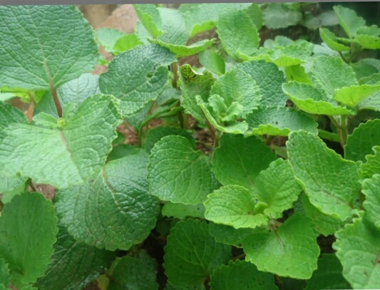

Gambar 1. Tanaman Bangun-Bangun

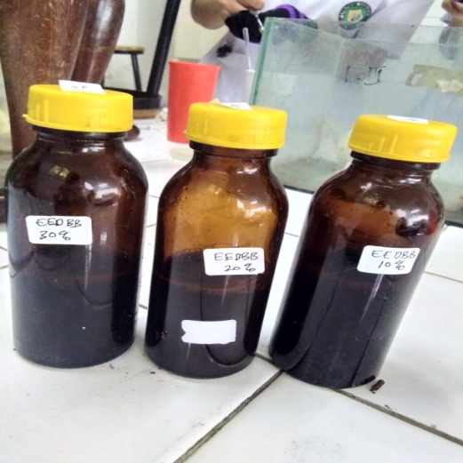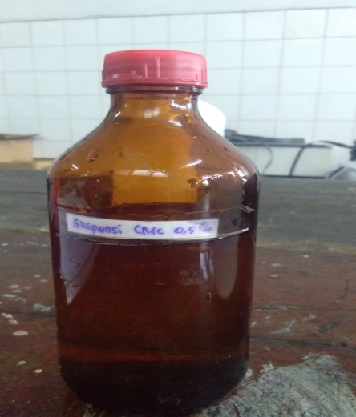

Gambar 2. Ekstrak Bangun-Bangun dan Suspensi CMC 0,5%

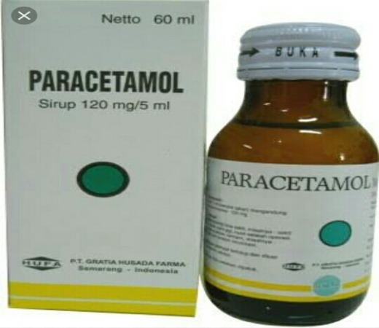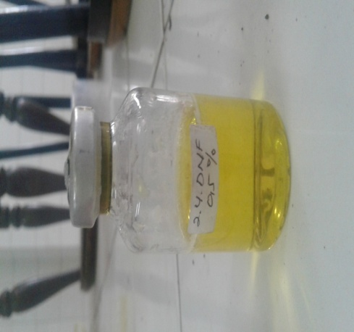

Gambar 3. Sirup Paracetamol dan 2,4 DNF

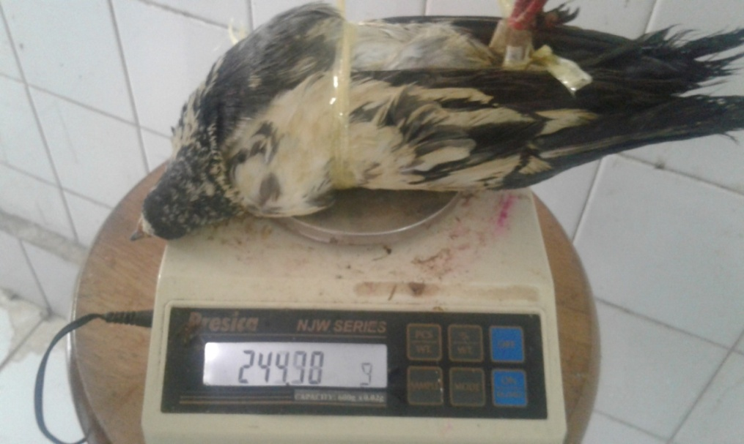

Gambar 4. Merpati yang ditimbang

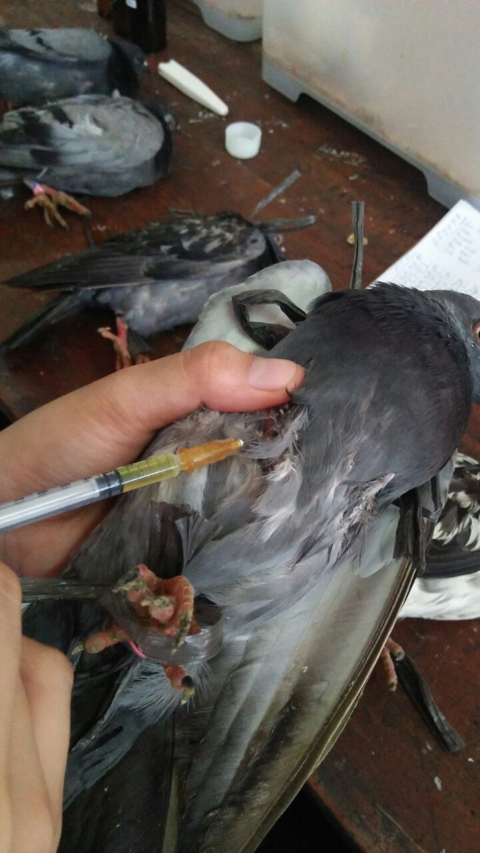

Gambar 5. Penyuntikan 2,4-Dinitrofenol

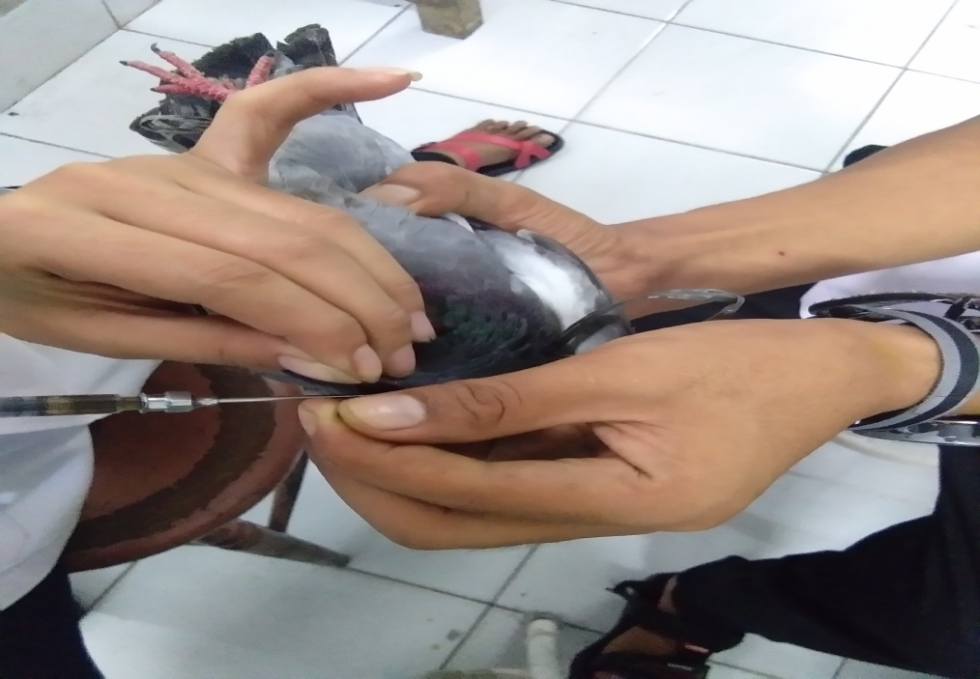

Gambar 6. Penyuntikan Suspensi Ekstrak Etanol Daun Bangun-Bangun

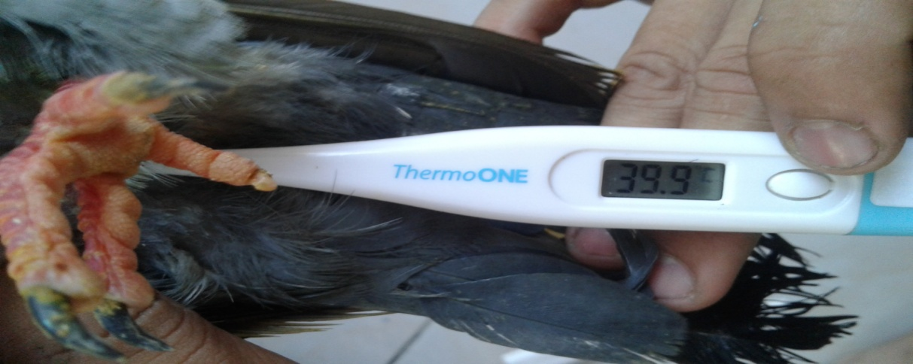

Gambar 7. Pengukuran Suhu

